Российская Федерация

Тюменская область

Ханты-Мансийский автономный округ – Югра

Октябрьский район

с. Малый Атлым

**VI районная исследовательская конференция младших школьников**

**«Юный изыскатель»**

**Исследовательская работа**

**«Здоровые зубки»**

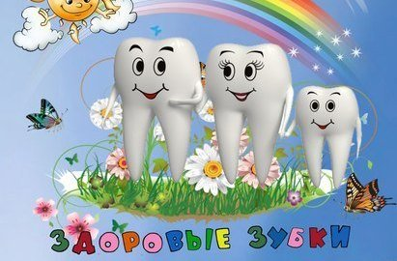

**Авторы**:

Назарова Кира,

Рослик Артем,

Черных Егор,

воспитанники

МБДОУ «ДСОВ «Теремок» с. Малый Атлым

**Руководитель**: Розлач О.С.,

воспитатель

МБДОУ «ДСОВ «Теремок» с. Малый Атлым

2016

**Содержание.**

Введение…………………………………………………………………………………….....…....3

1. Болезни детских зубов……….……………...…………………………………….…...4
2. Как правильно ухаживать за зубами..…..….…….…………………………..…….....4
3. Какая детская зубная паста эффективнее?..................……….……………………....5

Заключение …………………………………….………………………………………………......6

Список литературы...…………………………………………………………………….………...6

Приложение 1……………………………………………………………………………………....8

**Введение.**

Однажды в детский сад пришёл врач, который осматривал ребятам зубки. Оказалось, что у не у всех детей здоровые зубы: у кого-то на зубах черные дырочки, у кого-то – налёт. Часто у людей болят зубы.

У нас возникли вопросы «Почему болят зубы», «Почему чернеют зубы?», «Как сохранить зубы здоровыми».

**Тема работы**: «Здоровые зубки».

**Гипотеза**: если правильно ухаживать за зубами, посещать стоматолога, то можно сохранить здоровье зубов.

**Цель работы**: разработать правила ухода за зубами.

**Задачи**:

- изучить, какие бывают болезни детских зубов;

- рассмотреть правила ухода за зубами;

- определить какая детская зубная паста эффективнее;

- разработать памятку-рекомендации «Здоровые зубки».

**Объект исследования**: здоровье человека.

**Предмет исследования**: детские зубки.

**Методы исследования:**

- поиск и систематизация информации из разных источников;

- опрос;

- исследование;

-эксперимент.

1. **Болезни детских зубов.**

Человек со здоровыми зубами, может хорошо пережевывать еду, грызть орехи, есть сладости, не переживая о боли, которая может возникнуть. Но часто мы сталкиваемся с проблемой, когда у детей болят зубы.

Мы опросили детей нашего детского сада, задали им следующие вопросы: «У кого из вас болели зубы?», «Вы хотите, чтобы зубы болели?», «Что надо делать, чтобы сохранить зубы здоровыми?».

Все дети хотели, чтобы зубы были здоровыми и красивыми, никто не хотел испытывать зубную боль, некоторые ребята уже знают, что такое зубная боль. Многие ответили, что нужно чистить зубы. Четкого ответа на вопрос «Как сохранить зубы здоровыми?» дошкольники дать не смогли.

Для ответа на этот вопрос мы обратились к медицинскому работнику детского сада Богдановой Ирине Александровне. Она рассказала нам о болезнях зубов. Оказалось, что наши зубы покрыты очень твердой эмалью. Если за зубами плохо ухаживать, то этот твердый материал может не выдержать. На зубах постоянно образуется зубной налет – мягкий, липкий, почти невидимый слой. Бактерии, которые вырабатывают кислоту, разрушают зубы. Это является причиной болезни десен (гингивит) и болезни зубов (кариес). Эти заболевания могут привести к острой боли, к неприятным ощущениям при употреблении горячей или холодной пищи.

Ирина Александровна рассказала нам, что зубной налет образуется постоянно. Большее количество налета образуется с употреблением мягкой и сладкой пищи. Твердая пища, такая как морковь, яблоко, счищает налет.

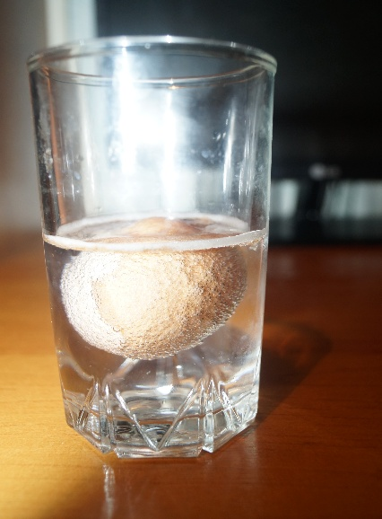Верить словам взрослых конечно нужно, но мы все проверяем сами. С помощью родителей в сети интернет нашли сведения, что эмаль зубов очень похожа на скорлупу яйца, а среда полости рта, похожа на уксусную кислоту. Одна из наших мам, Черных Алена Геннадьевна, объяснила, что если поместить яйцо в стакан с уксусной кислотой, то мы увидим, разрушительное действие кислоты на зубную эмаль.

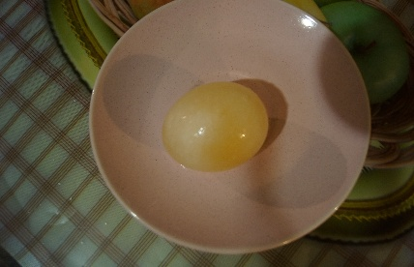После того, как яйцо оказалось в стакане с кислотой, оно покрылось пузырьками, на следующий день скорлупа растворилась, яйцо осталось в тонкой пленке. Такое же разрушение вызывает кислота полости рта.

Вывод: зубную боль вызывают болезни десен и зубов.

1. **Как правильно ухаживать за зубами?**

Родители и воспитатели в детском саду нам постоянного говорят, что нужно заботится о своих зубах и дёснах. Неправильный уход за полостью рта часто становится причиной разных проблем: от неприятного запаха изо рта и желтого цвета эмали вплоть до серьёзных заболеваний зубов.

Мы решили выяснить, как правильно ухаживать за полостью рта. За ответом на этот вопрос мы решили обратиться к стоматологу Блисковке Надежде Николаевне. Она рассказала нам, о правилах ухода за полостью рта.

1. 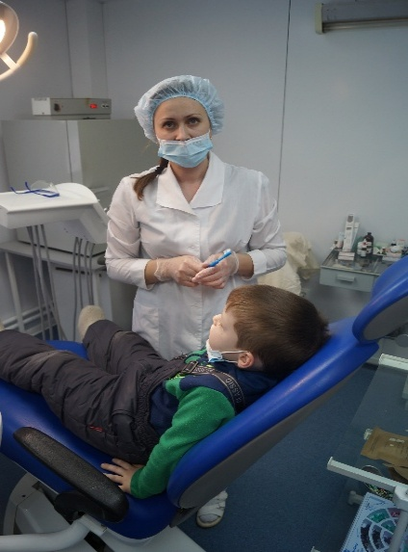Чистить зубы два раза в день: утром после еды, вечером перед сном, не менее 5 минут.
2. После каждого приема пищи полоскать полость рта теплой водой.
3. Не употреблять слишком холодную и горячую пищу.
4. Есть меньше сладостей.
5. Чаще употреблять твердую пищу.
6. Перед каждой чисткой зубов, необходимо мыть зубную щетку с мылом.
7. Регулярно менять зубную щетку (один раз в три месяца), хранить в стакане щетинками вверх.
8. Пользоваться детской зубной пастой.
9. Регулярно посещать кабинет зубного врача.

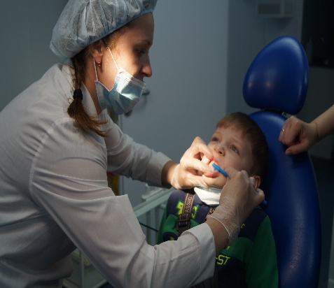Надежда Николаевна рассказала и показала нам, как правильно чистить зубы. Оказывается, мы делаем это неправильно.

Сначала чистят сомкнутые зубы в разных направлениях. Затем рот открывают и тщательно чистят поверхность зубов, обращенную внутрь рта. Затем зубы хорошо прополаскивают.

Для того, чтобы у всех детей нашего детского сада были здоровые зубки, мы составили памятку-рекомендации для детей и их родителей «Здоровые зубки» **(приложение 1).**

Вывод: чтобы зубы были здоровыми и красивыми, необходимо соблюдать правила ухода за полостью рта.

1. **Какая детская зубная паста эффективнее?**

Проведя эксперимент с яйцом и кислотой, мы узнали, что зубная эмаль разрушается. Стоматолог объяснила нам, что зубная паста сохраняет эмаль. Мы решили проверить это с помощью эксперимента «Влияние зубной пасты на эмаль».

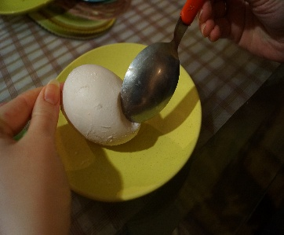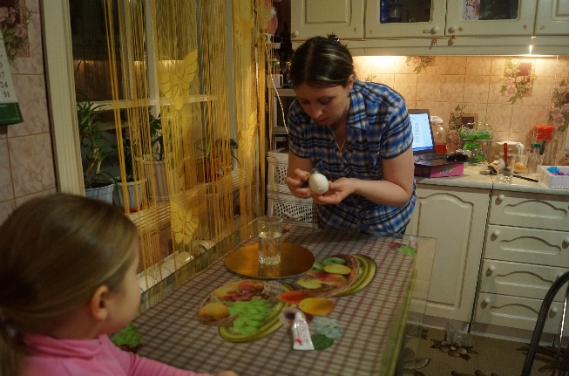 Мы взяли куриное яйцо, половину яйца обработали зубной пастой, вторая половина осталась прежней. Поместили яйцо в раствор с уксусной кислотой. На следующий день, мы увидели, что необработанная половина яйца стала мягкой, а обработанная половина осталась твердой и белой.

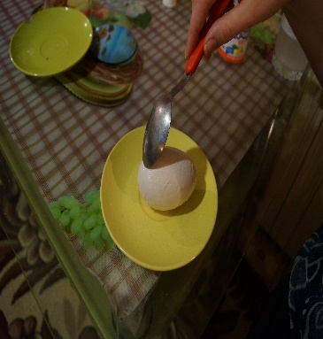 Проведя наблюдение, мы сделали вывод, что зубная паста действительно сохраняет эмаль зубов.

В разговоре мы узнали, что у каждого ребенка есть своя детская зубная паста. Почему детям нужно пользоваться только детской зубной пастой? Ответ на этот вопрос мы узнали у стоматолога. Надежда Николаевна рассказала, что в детской зубной пасте маленькое количество веществ, необходимых для эмали зубов. Если ребенок будет чистить зубы пастой для взрослых, то это может привести к серьезным заболеваниям зубов от передозировки микроэлементов.

У каждого из нас пасты разных марок. Решили выяснить, чья паста лучше. Наш воспитатель, Розлач Оксана Сергеевна, рассказала нам, как провести эксперимент, чтобы выяснить эффективность действия зубной пасты. Для этого мы взяли скорлупу трех яиц. Обработали разными видами зубных паст и поместили в раствор с уксусной кислотой. По истечении 15 мин выдержки яиц в растворе уксусной кислоты наблюдали изменения. Результаты наблюдений занесли в таблицу.

|  |  |  |
| --- | --- | --- |
| **Яйцо № 1**  **(ЗП «Дюймовочка»)** | **Яйцо № 2**  **(ЗП «Дракоша»)** | **Яйцо № 3**  **(ЗП «Новый жемчуг»)** |
| На скорлупе яйца появилось наименьшее количество пузырьков. | На скорлупе яйца появилось среднее количество пузырьков. | На скорлупе яйца появилось наибольшее количество пузырьков. |
| Для того, чтобы разбить скорлупу потребовались значительно большие усилия. | Для того, чтобы разбить скорлупу потребовались большие усилия. | Для того, чтобы разбить скорлупу потребовались небольшие усилия. |
| Скорлупа яйца не изменилась, стала блестящей и гладкой. | Скорлупа яйца не изменилась, стала блестящей и гладкой. | На скорлупе яйца появился небольшой рельефный рисунок. |

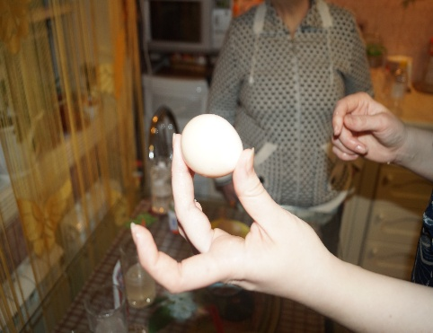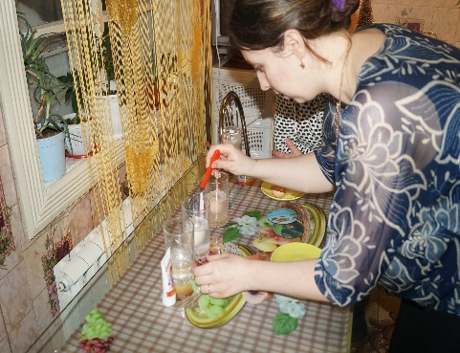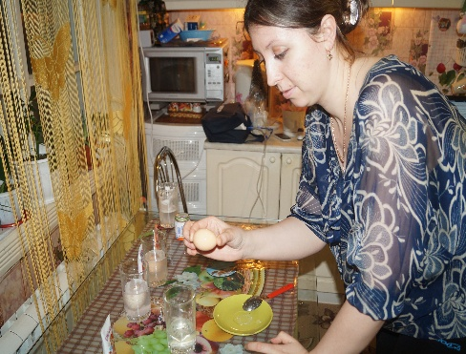

По результатам наблюдений мы сделали вывод, что зубная паста «Дюймовочка» и «Дракоша» лучше сохраняет зубную эмаль.

Вывод: зубная паста сохраняет зубную эмаль; детям необходимо пользоваться только детской зубной пастой, так как в ней, в отличии от взрослой, наименьшее количество фтора и других веществ.

**Заключение**

В начале исследовательской работы мы предположили, что если правильно ухаживать за зубами, посещать стоматолога, то можно сохранить здоровье зубов. По результатам проведенной работы, наша гипотеза подтвердилась.

Мы узнали, что зубы покрыты белой эмалью, она хрупкая, ее нужно беречь, что нужно правильно ухаживать за зубами. Теперь мы знаем, что нужно, чтобы зубки были здоровые!

В ходе исследования у нас возникли трудности:

- мы не можем оформить результаты работы;

- мы сами не можем провести эксперименты, так как мы еще малы.

В будущем мы планируем продолжить изучение здоровья человека.

**Список литературы**

1. <http://infourok.ru/uchebnoissledovatelskaya-rabota-na-temu-zubnaya-pasta-prochnost-zubov-klass-721909.html>.
2. <http://nsportal.ru/ap/library/drugoe/2013/03/04/issledovatelskiy-proekt-zdorovye-zuby-zalog-zdorovya>.
3. <http://ped-kopilka.ru/blogs/yumshanova-irina/detskii-isledovatelskii-proekt-zdorovye-zubki.html>.
4. <http://www.ipapa.ru/fathers_forum/viewtopic.php?p=25280>.
5. <http://www.maam.ru/detskijsad/isledovatelskii-proekt-zdorovye-zubki.html>.
6. Лях, В. И. Физическая культура. 1-4 класс : учеб. для общеобразоват. организаций [Текст] / В. И. Лях. – М.: Просвещение, 2014. – 51 с.

Приложение 1.

|  |  |  |
| --- | --- | --- |
| **7. Регулярно менять зубную щетку (один раз в три месяца), хранить в стакане щетинками вверх.**  C:\Users\User\Desktop\Furniture_768.jpg  **8. Пользоваться детской зубной пастой.**  **C:\Users\User\Desktop\detskie-zubnye-pasty.jpg**   1. **Регулярно посещать кабинет зубного врача.**   C:\Users\User\Desktop\first_visit.jpg  **Правила ухода за полостью рта:**   1. **Чистить зубы два раза в день: утром после еды, вечером перед сном, не менее 5 минут.**   **C:\Users\User\Desktop\YSnBth5vWfQ.jpg** | **C:\Users\User\Desktop\img16.jpg**   1. **Наружные поверхности зубов.** 2. **Внутренние поверхности зубов.** 3. **Внутренние поверхности передних зубов.** 4. **Жевательная поверхность зубов.** 5. **Массаж десен.** 6. **Чистка языка.**   **C:\Users\User\Desktop\dc7ed160bd8a.jpg**   1. **После каждого приема пищи полоскать полость рта теплой водой.**   C:\Users\User\Desktop\препараты-для-полоскания-при-воспалении-десен-220x200.jpg   1. **Не употреблять слишком холодную и горячую пищу.**   **C:\Users\User\Desktop\температура-термометра-горячая-и-холо.jpg** | j0104458    **ПАМЯТКА-РЕКОМЕНДАЦИИ**  **«ЗДОРОВЫЕ ЗУБКИ»**    C:\Users\User\Desktop\razdel_stomatologii_6.jpg  МБДОУ «ДСОВ «Теремок» с. Малый Атлым  *(сокращенное наименование ДОУ)*  *Село Малый Атлым, улица Лесная, 2.*  *(адрес)*  *8 (3468) 2-24-74*  *(контактный телефон)*   1. **Есть меньше сладостей.** 2. **Чаще употреблять твердую пищу.**   C:\Users\User\Desktop\polezno-dlya-zubov.jpg   1. **Перед каждой чисткой зубов, необходимо мыть зубную щетку с мылом.**   **C:\Users\User\Desktop\015.jpg** |